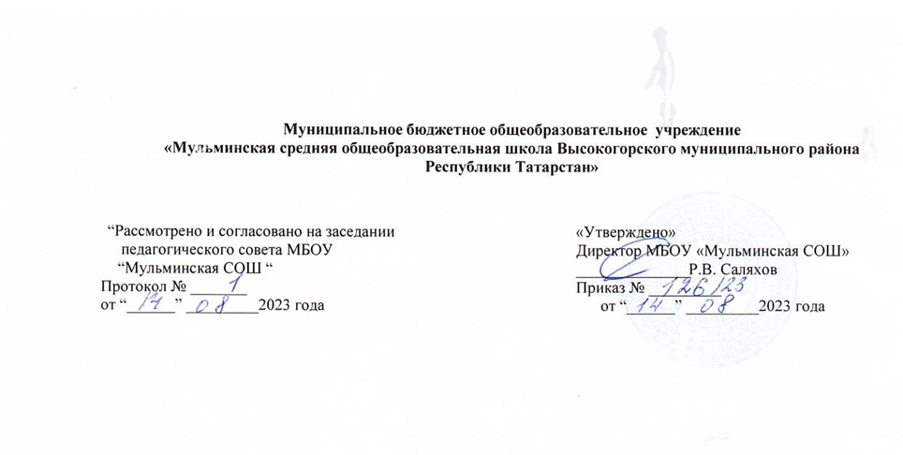
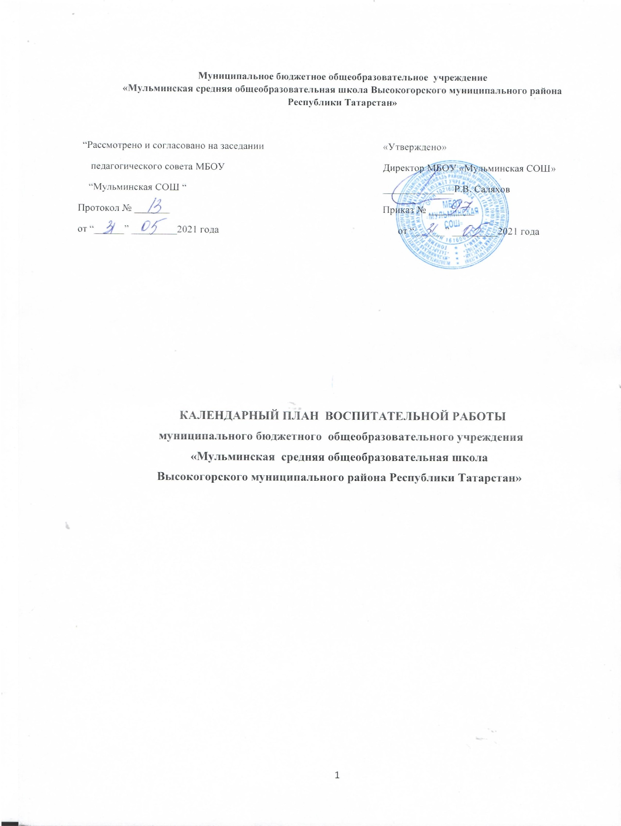
Муниципальное бюджетное общеобразовательное учреждение
«Мульминская средняя общеобразовательная школа Высокогорского муниципального района Республики Татарстан»

“Рассмотрено и согласовано на заседании  педагогического совета МБОУ  М “Мульминская СОШ “  Протокол № _______  от “______” _________2023 года | «Утверждено»  Директор МБОУ «Мульминская СОШ»  ______________Р.В. Саляхов  Приказ № _________  от “______” _________2023 года

КАЛЕНДАРНЫЙ ПЛАН ВОСПИТАТЕЛЬНОЙ РАБОТЫ
ОБУЧАЮЩИХСЯ НА УРОВНЕ НАЧАЛЬНОГО ОБЩЕГО ОБРАЗОВАНИЯ
НА 2023/2024 УЧ. ГОД

2023 год - Год педагога и наставника
2023 год- Год национальных культур и традиций в Республике Татарстан
2018-2027 гг. - Десятилетие детства в Российской Федерации
2022-2031 гг. - Десятилетие науки и технологий
Форматы проведения мероприятий:
Общешкольный – мероприятие проводится одновременно для учащихся всей школы, уровня образования или группы классов, например, общий сбор, посвященный какому-либо событию, линейка, ярмарка, фестиваль, смотр самодеятельности.
По классам – мероприятие имеет общешкольный характер, но проводится по классам, например, реализация какого-либо волонтерского проекта, классные часы, сборы, посвященные общей теме. Классы могут участвовать в мероприятии в разное время.
Общешкольный, по классам – мероприятие начинается или завершается как общешкольное событие (сбор, линейка и т.п.), а основная его часть проводится по классам.

Сроки | Дела, события, мероприятия | Направления воспитания | Ответственные | Формат проведения
 | Модуль «Основные школьные дела»
В течение года | Профилактические беседы и инструктажи  по безопасности жизнедеятельности  По плану работы социального педагога  1-4 кл. | Умственное  Здоровьесберегающее  Правовое | Зам. дир. по ВР  Классные руководители | Общешк.  По классам
Сентябрь | День Знаний. Линейка «Первый звонок».  1-4 кл. | Нравственное | Зам. дир. по ВР  Закирова Л.М | Общешк., представители от классов
 | Неделя безопасности. Мероприятия в рамках акции «Внимание – дети!» по предупреждению детского дорожно-транспортного травматизма.  1-4 кл. | Здоровьесберегающее | Зам. дир. по ВР  Классные руководители | Общешк.  По классам
 | Неделя добра-2023 (по отдельному плану)  1-4 кл. | Нравственное  Гражданско-патриотическое | Зам. дир. по ВР  Классные руководители | По классам
 | Линейка к Дню солидарности в борьбе с терроризмом «Будем помнить всегда!»  Тематический урок «Когда чужая беда становится своей»  1-4 кл. | Гражданско-патриотическое  Нравственное | Зам. дир. по ВР  Классные руководители | Общешк.
 | Международный день грамотности  1-4 кл. | Нравственное  Гражданско-патриотическое | Учителя | Общешк.
 | Субботник «Мы за чистую деревню»  1-4 кл. | Трудовое  Экологическое  Гражданско-патриотическое | Зам. дир. по ВР  Классные руководители | Общешк.
 | День рождения русского ученого, писателя Константина Эдуардовича Циолковского
 | Всероссийский день бега «Кросс нации» (в рамках Недели добра-2023)  1-4 кл. | Здоровье-сберегающее | Зам. дир.по ВР  Учитель физ-ры  Кл. рук. | Общешк.
 | День Здоровья «Праздник спорта и здоровья»  1-4 кл. | Здоровье-сберегающее | Учитель физ-ры  Зам. дир.по ВР | Общешк.
Октябрь | Акции ко Дню пожилых людей.  Мастер-класс по изготовлению открытки к Дню пожилого человека  1-4 кл. | Нравственное  трудовое | Зам. дир.по ВР  Кл. рук.  Пед.орг | Общешк.
 | Международный день школьных библиотек  1-4 кл. | Интеллектуальное | Библиотекарь | Общешк.  По классам
 | Мероприятия Дню учителя.  1-4 кл. | Нравственное | Зам. дир.по ВР  Кл. рук.  Учителя-предметники | Общешк.  По классам
 | Всемирный день чистых рук  16 октября  1-4 кл. | Здоровье-сберегающее | Зам. дир.по ВР  Ст. вожатая | Общешк.  По классам
 | Мероприятия, приуроченные Всемирному дню защиты животных  1-4 кл. | Нравственное  экологическое | Учитель биологии | Общешк.
 | Всероссийский урок "Экология и энергосбережение" в рамках Всероссийского фестиваля энергосбережения #ВместеЯрче  1-4 кл. | Экологическое | Зам. дир.по ВР  Учитель биологии | Общешк.
 | Оказание помощи пожилым жителям деревни (бабушкам и дедушкам детей)  1-4 кл. | Нравственное  экологическое
 | «Праздник Осени» | Нравственное  экологическое | Файзрахманов А. А
Ноябрь | День народного единства. КТД Квест-игра «Единство в нас!»  1-4 кл. | Нравственное  Гражданско-патриотическое | Зам. дир.по ВР  Кл. рук. | Общешк.
 | Единый классный час «Международный день толерантности»  1-4 кл. | Нравственное  Социально-коммуникативное | Зам. дир.по ВР | Общешк.
 | «Синичкин день»  1-4 кл. | Экологическое | Учитель биологии | Общешк.
 | Международный День отказа от курения. Просмотр фильмов  3-4 кл. | Здоровье-сберегающее | Фельдшер учком | Общешк.
 | День Матери  1-4 кл. | Воспит. семейных ценностей  Нравственное | Зам. дир.по ВР  Кл. рук. | Общешк.
 | Операция «Кормушка»  1-4 кл. | Экологическое | Кл. рук. | Общешк.
 | Торжественная линейка и классные часы к Дню Неизвестного солдата  1-4 кл. | Нравственное Гражданско-патриотическое | Зам. дир.по ВР  Кл. рук. | Общешк.
Декабрь | День единых действий. День героев Отечества  1-4 кл. | Нравственное Гражданско-патриотическое | Зам. дир.по ВР | Общешк.
 | Единый классный час к Международному дню инвалидов  1-4 кл. | Нравственное | Зам. дир.по ВР  Библиотекарь  сму | Общешк.
 | Международный день прав человека. Неделя правовых знаний. День Конституции РФ  1-4 кл. | Нравственное Гражданско-патриотическое | Учитель истории | Общешк.
 | Новогоднее представление «Скоро-скоро Новый год!»:  - «Мастерская Деда Мороза»  (изготовление новогодних игрушек),  - конкурс на лучшее оформление кабинета,  - конкурс на лучшую новогоднюю открытку  1-4 кл. | Эстетическое | Закирова Г.Я | Общешк.
 | Смотр конкурс «Мы украшаем свой  класс» | Эстетическое | Зам. дир.по ВР | Общешк.
 | Конкурс рисунков и плакатов «Мы за ЗОЖ»  1-4 кл. | Здоровье-сберегающее | Кл. рук. | Общешк.  По классам
 | Конкурс презентаций «Будь осторожен на железной дороге»  1-4 кл. | Здоровье-сберегающее  Эстетическое  интеллектуальное | Зам. дир.по ВР | Общешк.  По классам
Январь | Ед. урок истории к Международному дню памяти жертв Холокоста  1-4 кл. | Нравственное Гражданско-патриотическое | Зам. дир.по ВР  Учитель истории  Пед.орг. | Общешк.
 | Ед. классный час «27 января - День полного освобождения Ленинграда от фашистской блокады (1944 год)»  1-4 кл. | Нравственное Гражданско-патриотическое | Зам. дир.по ВР  Учитель истории  Пед.орг | Общешк.
 | Операция «Покормите птиц!»  1-4 кл. | Экологическое  Нравственное | Кл. рук. | Общешк.  По классам
Февраль | Выставка семейного творчества  1-4 кл. | Воспит. семейных ценностей | Зам. дир.по ВР | Общешк.
 | Праздник для 1 класса «Хуш,Алифба» |  | Закирова Л.М
 | КТД к Дню памяти юного героя-антифашиста  1-4 кл. | Гражданско-патриотическое | Зам. дир.по ВР  Кл. рук. | По классам
 | Спортивные мероприятия, посвященные Дню защитника Отечества  1-4 кл. | Гражданско-патриотическое  Физическое | Учитель физ-ры  Гарафиев Р.Р | Общешк.
 | Конкурс военно-патриотической песни «Виктория !»  1-4 кл. | Нравственное Гражданско-патриотическое  культурное | Зам. дир.по ВР  Кл.рук. | По классам
 | Конкурсная программа. Веселые старты.  1-4 кл. | Гражданско-патриотическое  Физическое  Интеллектуальное  Эстетическое | Учитель физкультуры Гарафиев Р.Р | Общешк.
 | Урок Мужества, посвящённый ко дню рождению М.Джалиля 15 февраля  1-4 кл. | Гражданско-патриотическое | Учителя филологи , пед.орг | Общешк.  По классам
 | Урок Мужества, посвящённый 15 февраля 1989 года – Дню памяти о россиянах, исполнявших служебный долг в Афганистане.  1-4 кл. | Гражданско-патриотическое | Учитель истории | Общешк.
 | КВН к Международному дню родного языка  1-4 кл. | Интеллектуальное | Учителя-филологи, | Общешк.
Март | Концертная программа к 8 марту  1-4 кл. | Культурное  Воспит. семейных ценностей | Машаева .Ф.Р | Общешк.  (представители от классов)
 | Единый урок ОБЖ. Мероприятия к Всемирному дню гражданской обороны  1-4 кл. | Интеллектуальное  Здоровье-сберегающее | Педагог-организатор, учитель ОБЖ | Общешк.
 | Неделя детской и юношеской книги. Тематическое мероприятие в сельской библиотеке  1-4 кл. | Интеллектуальное  Нравственное Гражданско-патриотическое | Библиотекарь | Общешк.
 | День Здоровья «В здоровом теле – здоровый дух!». Спортивные соревнования  1-4 кл. | Физическое | Учитель физ-ры | Общешк.
Апрель | Круглый стол «Иной способ мыслить и существовать». К Всемирному дню распространения информации о проблеме аутизма (03.04.)  1-4кл. | Нравственное  Социально-коммуникативное | Зам. дир.по ВР  фельдшер  Кл. рук. | Общешк.
 | КТД «Помним сердцем». Мероприятие, посвящённое Дню Победы  1-4 кл. | Художественно-эстетическое  Социально-коммуникативное | Зам. дир.по ВР  Кл. рук. | Общешк.  По классам
 | Гагаринский урок «Он сказал: «Поехали!»  1-4 кл. | Гражданско-патриотическое Интеллектуальное | Зам. дир.по ВР | Общешк.
 | Уроки мужества  1-4 кл. | Нравственное Гражданско-патриотическое | Рук.рук. | Общешк.  По классам
 | День рождение Г.Тукай | Нравственное | Кл руков | По классам.
 | Ед. урок истории «Международный день освобождения узников фашистских концлагерей (1945 г.)»  1-4 кл. | Гражданско-патриотическое | Учитель истории | Общешк.
 | Операция. «Скворечник»  1-4 кл. | Экологическое | Учитель биологии  Кл. рук. | По классам
 | «Всемирный день здоровья» - организация и проведение тематических классных часов, встреч с мед.работниками  1-4 кл. | Здоровье-сберегающее  Интеллектуальное | Учитель физ-ры  Зам. дир.по ВР  мед.работники | По классам
Май | Уроки мужества  1-4 кл. | Гражданско-патриотическое | Учитель истории  Зам. дир.по ВР | Общешк.,  По классам
 | Акция «Бессмертный полк»  1-4 кл. | Гражданско-патриотическое | Зам. дир.по ВР  Кл.рук. | Общешк.
 | Митинг  1-4 кл. | Гражданско-патриотическое | Зам. дир.по ВР | Общешк.
 | Концерт совместно с СДК «Этот День Победы»  1-4 кл. | Гражданско-патриотическое  Культурное | Зам. дир.по ВР  Кл.рук. зав клуб | Общешк.  По классам
 | Беседы на классных часах по профилактике ДТП  1-4 кл. | Здоровье-сберегающее | Кл. рук. | Общешк.  По классам
 | День здоровья «Здравствуй, лето!»  1-4 кл. | Физическое  Здоровье-сберегающее | Учитель физ-ры  Зам. дир.по ВР | Общешк.
 | День семьи «Я и моя семья» праздник  1-4 кл. | Культурное  Нравственное  Воспит. семейных ценностей | Сафина Э.С. | По классам
 | Уборка территории школы  1-4 кл. | Трудовое | Зам. дир.по ВР  Кл.рук. | Общешк.
 | Подготовка и проведение праздника «Последний звонок». Линейка, посвященная итогам учебного года  1-4 кл. | Гражданско-патриотическое  Культурное | Зам. дир.по ВР | Общешк.
Июнь | Работа на пришкольном участке  2-4 кл. | Все направления | Зам. дир.по ВР  Начальник пришкольного участка | Общешк.
 | Общешкольный конкурс рисунков на асфальте «Нет тебе на свете равных, родина моя»  1-4 кл. | Гражданско-патриотическое  эстетическое | Зам. дир.по ВР  Кл. рук. | Общешк.
 | Модуль «Урочная деятельность»
В течение года | Включение в рабочие программы учебных предметов, курсов, модулей тематики в соответствии с  календарным планом воспитательной работы. | Все направления | Учителя-предметники | По классам
 | Организация наставничества успевающих обучающихся над неуспевающими. | Все направления | Учителя-предметники | По классам
 | Сопровождение подготовки групповых и индивидуальных проектов | Все направления | Учителя-предметники | По классам
сентябрь | Подготовка  документации  классных руководителей  - Личные дела класса  - Календарное планирование на  четверть и на год  - Журнал инструктажа учащихся  по ТБ во время проведения  экскурсий и других внеклассных  и внешкольных мероприятий  - Проверка дневников учащихся |  | Учителя начальных классов
апрель | Неделя начального класса |  | Учителя  Начальных классов | По классам
В течение года | Уроки по Календарю знаменательных событий  1-4 кл. |  | Учителя  филологи | По классам
май | - Сдача отчётов о проведённой  воспитательной работе за  прошедший  год,  полного  анализа  деятельности  классного  руководителя,  постановка целей и задач на  следующий учебный год.  - Оформление  классной  документации.  - Подготовка списков учащихся  на осенний медосмотр.  - Размещение информации по  итогам воспитательной работы  на сайте школы. |  | Учителя начальных классов
 | Модуль Классное руководство
В течение года | Согласно индивидуальным планам воспитательной работы классных руководителей  1-4 кл. | Все направления | Классные руководители | По классам
В течение года | Участие классных руководителей в  конференциях, семинарах, круглых  столах районного, регионального и  всероссийского уровня.  Представление опыта воспитательной  работы классных руководителей и  школы на школьном сайте, а также в  социальных сетях и в других  Интернет-ресурсах с целью его  популяризации; | Все направления | Классные руководители
 | Дежурство по классу  1-4 кл. | Здоровье сберегающее  Трудовое  Эстетическое | Классные руководители | По классам
 | Модуль «Внешкольные мероприятия»
Сентябрь | Туристический слет «Вместе весело шагать!»  1-4 кл. | Эстетическое  Умственное | Рук. кружка | По классам
Май | Экскурсия ко Дню защиты детей  1-4 кл. | Физическое  Здоровье-сберегающее |  | По классам
июнь | Экскурсия во время летнего отдыха  1-4 кл. | Физическое  Здоровье-сберегающее | Начальник лагеря
 | Модуль «Организация предметно-пространственной среды
В течение года | Оформление уголка класса  1-4 кл. | Все направления | Зам. дир. по ВР  Кл. рук. | Общешк.
 | Оформление уголка «Правила движения достойны уважения»  1-4 кл. | Здоровье-сберегающее | Зам. дир. по ВР  Кл. рук. | Общешк.
 | Оформление уголка «Правила безопасной жизнедеятельности»  1-4 кл. | Здоровье-сберегающее | Зам. дир. по ВР  Кл. рук. | Общешк.
 | Модуль «Взаимодействие с родителями»
В течение года | Совместный рейд в семьи обучающихся  1-4 кл. | Воспит. семейных ценностей | Педагог.орг  Зам. дир. по ВР | Общешк.
 | Привлечение родителей к организации отдыха детей | Все направления | Зам. дир. по ВР | Общешк.
 | Организация бесед по профилактике детского травматизма | Здоровье-сберегающее | Зам. дир. по ВР  Кл. рук. | Общешк.
 | Общешкольное родительское собрание . Публичный доклад (директор школы ) Анализ воспитательной работы школы (заместитель директора по воспитательной работе | Воспит. семейных ценностей  Социально-коммуникативное | директор | Общешк.
 | Адаптация 1 классов. Роль родителей в адаптационном периоде. | Социально-коммуникативное | Кл. рук. | По классам
В течение года | Тематические классные собрания для родителей | Социально-коммуникативное |  | Классные руководители
Сентябрь | 1 октября Международный день пожилых людей | Социально-коммуникативное |  | Классные руководители
16 октября | День отца в России | Социально-коммуникативное | Кл руководители | По классам
27 ноября | День матери в России | Социально-коммуникативное | Кл руководители | По классам
8 марта | Международный женский день | Социально-коммуникативное | Кл руководители | По классам
1 июня | День защиты детей | Социально-коммуникативное | Кл руководители | По классам
8 июля | День семьи, любви и верности | Социально-коммуникативное | Кл руководители | По классам
 | Спортивные соревнования «Папа, мама и я – спортивная семья» | Социально-коммуникативное |  | Классные руководители
май | Международный День семьи | Социально-коммуникативное |  | Классные руководители
 | Модуль «Школьное самоуправление»
В течении года | Работа классных ученических активов. | Все направления | Все направления | Классные руководители
В течении года | Реализация программы «Орлята России». | Все направления | Все направления | Классные руководители
 | Модуль «Профилактика и безопасность»
сентябрь | Всероссийская неделя зопасности дорожного движения. | Социально-коммуникативное | Классные руководители | По классам
В течении года | Организация деятельности Штаба  воспитательной работы. | Социально-коммуникативное | Классные руководители | По классам
В течении года | Мероприятия в рамках декад безопасности дорожногодвижения (по отдельному плану). | Социально-коммуникативное | Классные руководители | По классам
В течении года | Деятельность отряда ЮИД | Социально-коммуникативное | Классные руководители | По классам
В течении года | Мероприятия в рамках деятельности социально-психологической службы  (по отдельному плану). | Социально-коммуникативное | Классные руководители | По классам
В течении года | Мероприятия с участием сотрудников ГИБДД МО МВД России по Высокогорскому району РТ (в рамках плана межведомственного взаимодействия). | Социально-коммуникативное | Классные руководители | По классам
В течении года | Индивидуальная работа с обучающимися и их родителями (законными представителями) в  рамках работы Совета профилактики. | Социально-коммуникативное | Классные руководители | По классам
В течении года | Инструктажи обучающихся (согласно  утвержденному плану). | Социально-коммуникативное | Классные руководители | По классам
В течении года | Тематические классные часы и  родительские собрания (согласно планам ВР классных руководителей) | Социально-коммуникативное | Классные руководители | По классам
В течении года | Письменное информирование родителей об ответственности за безопасность и здоровье детей в каникулярное время, а также ситуациях, связанных с риском для здоровья и безопасности  обучающихся. | Социально-коммуникативное | Классные руководители | По классам
В течении года | Индивидуальные и групповые коррекционно-развивающие занятия с обучающимися групп риска, консультаций с их родителями (законными представителями), в т. ч. с привлечением специалистов  учреждений системы профилактики. | Социально-коммуникативное | Классные руководители | По классам
Модуль «Профориентация»

В течении года | Включение в уроки элемента значимости  учебного предмета для профессиональной  деятельности с использованием  интерактивного сервиса контентноинформационного комплекс «Конструктор  будущего» | Трудовое | Классные руководители
В течении года | Уроки профориентационной направленности в рамках учебного предмета «Технология». | Трудовое | Классные руководители
В течении года | Участие во всероссийском профориентационном проекте «Шоу профессий» (онлайн-уроки). | Трудовое | Классные руководители
В течении года | Экскурсии на производства, и в организации | Трудовое | Классные руководители
В течении года | Совместные детско-взрослые мероприятия «Профессии моих родителей» | Трудовое | Классные руководители
В течении года | Тематические занятия «Калейдоскоп профессий». | Трудовое | Классные руководители
В течении года | Знакомство обучающихся с различными профессиями в рамках программ дополнительного образования. | Трудовое | Классные руководители
 | Модуль «Социальное партнѐрство»
В течении года | Участие в мероприятиях  Высокогорского краеведческого музея | Все направления | Высокогорский краеведческий музей | Общешк.
В течении года | Участие в мероприятиях  Иске Казанского музей-  заповедника | Все направления |  | Общешк.
В течении года | Участие в мероприятиях Мульминского СДК | Все направления |  | Общешк.
В течении года | Участие в мероприятиях Мульминской сельской библиотеки | Все направления |  | Общешк.
В течении года | Участие в мероприятиях  Высокогорского совета ветеранов | Все направления |  | Общешк.
В течении года | ГИБДД МО  МВД России по Высокогорскому району РТ  (на основании совместного плана работы)а работы | Все направления |  | Общешк.
 | Участие в мероприятиях  ЦВР «Тулпар» | Все направления |  | Общешк.
 | .
 | Модуль Внеурочной деятельности
Каждый понедельник | Разговоры о важном | Гражданско-патриотическое Социально-коммуникативное  Эстетическое | Классные руководители
среда, пятница | Функциональная грамотность | Интеллектуальное | Классные руководители
Четверг | Орлята России | Гражданско-патриотическое  Физическое  Интеллектуальное  Эстетическое Социально-коммуникативное | Классные руководители  Марданова Г.Х.
вторник | «Я познаю мир» (проектная деятельность) | Гражданско-патриотическое  Интеллектуальное  Эстетическое | Классные руководители
пятница | Разговоры о здоровом питании | Физическое  Интеллектуальное  Эстетическое Социально-коммуникативное | Классные руководители

